REQUERIMENTO N.º ____ /2025

Senhor Presidente da Câmara de Vereadores de Barra do Piraí,

O Vereador Elves Costa dos Santos, que a este subscreve, após tramitação regimental (Art. 123, § 3º, VII, do Regimento Interno da Câmara Municipal), requer que seja encaminhado ao Exmo. Senhora Prefeita de Barra do Piraí-RJ, o presente requerimento com vistas à consecução da função fiscalizatória, inerente ao Poder Legislativo, sendo necessário que o Executivo Municipal, encaminhe à Câmara de Vereadores, esclarecimentos e providências acerca das ações voltadas à Educação Especial no Município, considerando o direito à Educação inclusiva, garantidos pela legislação vigente, apresentando as seguintes respostas acerca dos questionamentos abaixo, a saber:

- Responsável pela Educação Especial:
*Quem serão os responsáveis pela Educação Especial no Município?

- Mediação Escolar:
* Haverá mediadores escolares disponíveis, para atender os alunos com deficiência?
*Os mediadores serão divididos entre diferentes crianças?
* Caso haja divisão, serão disponibilizados cuidadores para oferecer suporte às crianças que necessitam de assistência com atividades básicas?
- Segurança nas Escolas e Creches:
*Quais medidas estão sendo adotadas para garantir a segurança de nossos filhos, considerando relatos de incidentes e a falta de preparo das equipes em lidar com crianças com necessidades específicas?
- Transporte Escolar:
*O transporte foi reavaliado, conforme sugerido ao final do ano passado?
* Haverá monitores extras nos ônibus que transportam alunos da Educação Especial?
*Serão criadas rotas específicas para atender crianças que não conseguem suportar a superlotação?

- Diálogo com a Associação de Pais:
*O diálogo entre a Secretaria de Educação e a associação de pais foi encerrado?
*Quais os planos para retomar essa comunicação, essencial para um planejamento inclusivo?

Justificativa:
Por fim, reforçamos a necessidade das crianças e adultos que necessitem do apoio, iniciem o ano letivo com condições adequadas de inclusão, segurança e suporte, garantidos e respeitados por lei.
Exercendo a função legislativa solicito que sejam respondidos os questionamentos e disponibilizados, através de cópia física ou digitalizada.
Contando com cumprimento da Lei, colocamo-nos ao seu inteiro dispor reiterando elevados protestos de estima e consideração.

Sala Barão do Rio Bonito, 06 de Fevereiro de 2025.

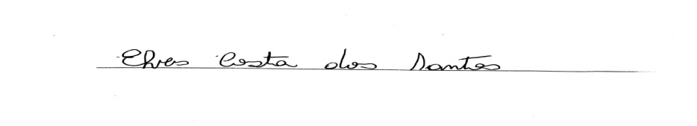
Vereador

